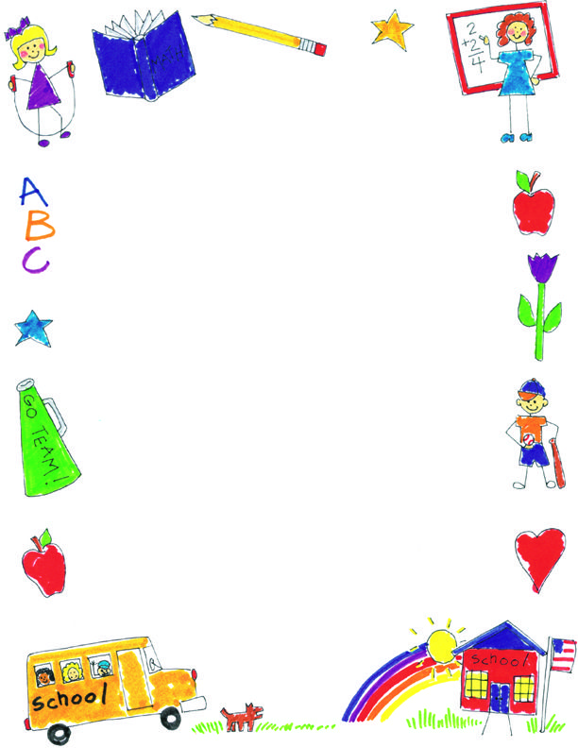

**V P I S**

**P R V O Š O L C E V**

**I N**

**P R V O Š O L K**

**SPOŠTOVANI STARŠI,**

Vljudno vas vabimo na vpis otrok v prvi razred za šolsko leto 2023/24, ki bo potekal na OŠ JAKOBSKI DOL v prostorih šolske svetovalne službe.

Vpisovali bomo otroke, rojene v letu 2017 – od 1. 1. 2017 do 31. 12. 2017.

Otroka boste lahko vpisali:

**v ponedeljek, 13.2.2023 od 8.00 do 14.00 ure in**

v **torek, 14. 2. 2023, od 8.00 do 16.00 ure.**

Vpis otroka lahko starši opravite sami, prisotnost otroka ni potrebna.

V kolikor se vpisa v navedenem terminu ne bi mogli udeležiti, vas prosim, da pokličete na tel. 729-58-06.

Dodatne informacije v zvezi z vpisom dobite v šolski svetovalni službi.

Šolska svetovalna služba Ravnateljica

Alenka Borošak, univ.dipl.ped. Zdenka Ekselenski, prof.